CENTRO PAULA SOUZA (CPS)
ETEC PROFESSORA ILZA NASCIMENTO PINTUS
Técnico em Desenvolvimento de Sistemas

Guilherme Nanni dos Santos
José Renato Kotsugai Gianini
Lucas Alves Corrêa dos Santos
Samuel Almeida Nascimento

DraftMe – Vitrine Digital

São José dos Campos - SP 2025

Guilherme Nanni dos Santos
José Renato Kotsugai Gianini
Lucas Alves Correa dos Santos
Samuel Almeida Nascimento

DraftMe – Vitrine Digital

Trabalho de Conclusão de Curso apresentado à Etec Profª llza Nascimento Pintus, como requisito para obtenção do grau de Técnico em Desenvolvimento de Sistemas.

Orientadora: Profª Msc. Patrícia M. Simões Viana
Coordenador: Profº Esp.Neymar Siqueira Dellareti

São José dos Campos - SP 2025

Guilherme Nanni dos Santos
José Renato Kotsugai Gianini
Lucas Alves Correa dos Santos
Samuel Almeida Nascimento

Trabalho de Conclusão de Curso apresentado à Etec Profª llza Nascimento Pintus, como requisito para obtenção do grau de Técnico em Desenvolvimento de Sistemas.

Orientadora: Profª Msc. Patrícia M. Simões Viana
Coordenador: Profº Esp.Neymar Siqueira Dellareti

São José dos Campos, 02 de dezembro de 2025.

Banca Examinadora:

__________________________________
Orientadora Msc: Patrícia Moreno Simões Viana
Etec Ilza Nascimento Pintus
__________________________________
Coordenador Esp: Neymar Siqueira Dellareti
Etec Ilza Nascimento Pintus

DraftMe – Vitrine Digital

RESUMO

É de extrema importância para a colaboração no mundo esportivo, que haja uma conexão profunda e eficaz por parte tanto de atletas quanto de times, proporcionando um relacionamento de qualidade e melhorando o trabalho em equipe nesse ambiente. Este projeto propõe o software DraftMe que funcione como uma vitrine digital para jogadores de diversas modalidades esportivas, assim como o LinkedIn faz para trabalhadores. O objetivo é conectar jovens atletas a clubes e olheiros, oferecendo uma plataforma onde possam exibir seu talento e aumentar suas oportunidades no mercado esportivo.

Palavras-chave: Vitrine, colaboração, conexão, software, organização.

LISTA DE ABREVIATURAS E SIGLAS

CSS: Cascading Style Sheets.
HTML: Hypertext Markup Language.
JS: JavaScript.
SQL: Structure Query Language.
PHP: Hypertext Preprocessor

Sumário
1. INTRODUÇÃO 7
1.1 Problema de Estudo 9
1.2 Relevância do trabalho 9
1.3 Objetivos 9
1.3.1 Geral 9
1.3.2 Específico 10
1.4 Público-Alvo 10
1.5 Metodologia 10
1.6 Estrutura do Trabalho 11
2. MANUAL TÉCNICO 12
2.1 Início 12
2.2 Cadastro 13
2.3. Verificar E-mail 13
2.4 Login 14
2.5 Principal 15
2.6 Perfil 6
2.7 Seletivas Disponíveis 7
2.8. Criar seletiva 8
2.9 Minhas Seletivas 9
2.10 Visualização de Perfis 10
2.11 Editar Perfil 11
3.Desenvolvimento 13
3.1 Materiais e Métodos 13
3.1.3 Cronograma e Gerenciamento das Atividades 15
3.2 Protótipo 16
3.3 Diagrama de Caso de Uso (DCU) 18
3.3 Manual do Aplicativo 19
3.3.1 Pagina Inicial 19
3.3.2 Página de Login 20
3.3.3 Cadastro do Usuário 21
3.3.4 Página Principal 22
3.3.5 Minhas Seletivas 23
3.3.6 Editar Perfil 24
3.3.7 Criar Seletivas 25
3.3.8 Criar Postagens 28
4. CONCLUSÂO 29
5 REFERÊNCIAS 29

Lista de figuras
Figura 1: Página referente a tela inicial do programa. 12
Figura 2: Página referente ao cadastro de usuário. 13
Figura 3: Página referente a verificação por e-mail. 14
Figura 4: Página referente ao login 14
Figura 5: Página referente a tela principal do programa. 15
Figura 6: Página referente ao Perfil do usuário. 6
Figura 7: Página referente a tela de Seletivas do programa. 7
Figura 8: Página referente a tela de criação de seletiva do programa. 8
Figura 9: Página referente a tela de edição das seletivas do programa. 9
Figura 10: Página referente a tela de visualização de perfis do programa. 10
Figura 11: Página referente a tela de edição do perfil. 11
Figura 12: Página referente a continuação da tela de edição do perfil. 11
Figura 13: Imagem referente a psicologia das cores. 12
Figura 14: imagem do cronograma de nosso projeto 15
Figura 15: Imagem referente ao login no protótipo do Figma. 16
Figura 16: Imagem referente a edição do usuário no protótipo do Figma. 17
Figura 17: Imagem referente a tela de cadastro no protótipo do Figma. 18
Figura 18: imagem do diagrama de casos de uso 18
Figura 19: Tela referente a página inicial. 19
Figura 20: Tela referente a página de login. 20
Figura 21: Tela referente a página de cadastro de usuário. 21
Figura 22: Tela referente a página principal, o Feed. 22
Figura 23: Página referente a Minhas Seletivas. 23
Figura 24: Tela referente a página de Editar Perfil. 24
Figura 25: Tela referente a criação de seletivas, para o perfil de Times. 25
Figura 26: Tela referente a página de Seletivas. 26
Figura 27: Tela referente as Seletivas do Time. 27
Figura 28: Tela referente a página de Criar postagem. 28

1. INTRODUÇÃO

A visibilidade de jovens talentos no cenário esportivo é uma das principais dificuldades enfrentadas tanto por atletas em formação quanto por clubes e olheiros que buscam novas promessas. A ausência de um meio estruturado de comunicação e exposição de talentos limita as oportunidades de inserção desses atletas no mercado esportivo. Em contrapartida, os clubes, muitas vezes, não conseguem localizar jogadores com o perfil desejado de forma ágil, confiável e abrangente. Essa barreira entre oferta e demanda compromete o aproveitamento de potenciais talentos e enfraquece a base do esporte nacional.
Com o aumento na digitalização de serviços, o esporte também passa por uma transformação que exige soluções mais integradas, seguras e escaláveis. Nesse contexto, a implementação de uma plataforma tecnológica que conecte diretamente jovens atletas a profissionais do setor esportivo é fundamental. Inspirado por esse desafio, este projeto propõe o desenvolvimento de uma vitrine digital interativa, que funcionará por meio de um site e um aplicativo mobile, permitindo que jogadores de diversas modalidades criem perfis personalizados com informações que contribuam para o crescimento na área.
A plataforma visa não apenas facilitar o recrutamento, mas também padronizar e organizar os dados dos atletas, possibilitando que treinadores, clubes e observadores tenham acesso a informações verificadas e atualizadas. Ao centralizar essas informações em um ambiente digital intuitivo, seguro e responsivo, o sistema contribui para a profissionalização dos processos de seleção, reduzindo falhas na comunicação, aumentando a assertividade das contratações e ampliando a visibilidade de atletas que muitas vezes não teriam acesso aos meios convencionais de destaque.
Esse trabalho é relevante ao considerar a dificuldade de comunicação entre as partes envolvidas, as limitações logísticas dos métodos tradicionais de seleção e a falta de padronização na apresentação dos dados dos jogadores. A proposta da vitrine digital atua como uma ponte entre talento e oportunidade, promovendo a inclusão digital e o fortalecimento do cenário esportivo brasileiro por meio da tecnologia.

1.1 Problema de Estudo

Diversos times e atletas têm problema em estabelecer contato de maneira eficiente e dificuldades no momento de uma possível contratação, caso a comunicação e troca de informações tenha alguma falha. Os métodos convencionais para que um jogador encontre um time e vice-versa acabam sendo pouco efetivos e imprecisos para ambas as partes, aumentando o risco de escolhas erradas e descontentamento, além de informações não condizentes com a realidade, assim causando problemas na relação entre os colaboradores.

1.2 Relevância do trabalho

Essa plataforma irá solucionar essa problemática tornando o recrutamento esportivo mais acessível, eficiente e profissional, permitindo que jovens talentos tenham mais visibilidade e oportunidades para construir uma carreira no esporte. Além disso, facilitará a busca por jogadores promissores por parte de clubes e treinadores, fortalecendo o cenário esportivo como um todo.

1.3 Objetivos

1.3.1 Geral

Desenvolver uma plataforma digital, composta por um site e um aplicativo mobile, denominada DraftMe, com o objetivo de facilitar e otimizar o contato entre clubes esportivos e jovens atletas das modalidades de vôlei, basquete e futebol. Através da criação de perfis personalizados com informações técnicas e estatísticas, a plataforma visa organizar e disponibilizar dados relevantes sobre os atletas, promovendo visibilidade, eficiência nos processos de recrutamento e redução de falhas na comunicação entre as partes envolvidas no cenário esportivo. O DraftMe tem como objetivo criar um meio de facilitar o contato entre times esportivos e jogadores, atendendo as modalidades esportivas de volêi, basquete e futebol.

1.3.2 Específico

Desenvolver um sistema digital que centralize e organize todas as informações relevantes dos atletas, como dados pessoais, posicionamento, estatísticas, vídeos de desempenho e disponibilidade para contato, com o intuito de eliminar falhas na comunicação e garantir clareza e confiabilidade no processo de recrutamento esportivo. A plataforma deve compactar essas informações em um único ambiente digital intuitivo e acessível, facilitando a busca por talentos e promovendo uma conexão mais eficaz entre clubes, técnicos e jovens jogadores.

1.4 Público-Alvo

O DraftMe é direcionado a atletas, especialmente jovens talentos do vôlei, basquete e futebol, que enfrentam dificuldades em encontrar oportunidades e visibilidade no cenário esportivo, apesar de seu potencial técnico. O sistema também é voltado a clubes, equipes e olheiros que possuem limitações de recursos ou estrutura para realizar um processo de recrutamento eficiente e abrangente. Ao centralizar informações relevantes sobre os jogadores em uma plataforma acessível e padronizada, o DraftMe oferece uma solução prática e eficaz para facilitar a conexão entre atletas e equipes, otimizando o tempo, reduzindo custos e ampliando as possibilidades de descoberta e valorização de talentos.

1.5 Metodologia

A metodologia do projeto baseia-se em estudos exploratórios, incluindo a análise de artigos científicos, dados sobre o mercado esportivo, tecnologias voltadas ao desenvolvimento web e mobile, além de práticas de usabilidade e arquitetura da informação aplicadas a sistemas de recrutamento. Foram considerados também os aspectos teóricos relacionados à captação de talentos e os desafios enfrentados por atletas e clubes.
A descrição do projeto contempla a estrutura funcional da plataforma DraftMe, abrangendo a organização de seus módulos principais — como cadastro de atletas, perfil de clubes e sistema de busca por talentos — e contrastando essas implementações com os fundamentos teóricos levantados. O foco está na construção de uma aplicação com interface clara, organizada e acessível, que atenda às necessidades reais dos usuários, promovendo uma experiência intuitiva tanto para atletas quanto para os profissionais envolvidos no processo de recrutamento esportivo. Nas tecnologias utilizadas no desenvolvimento do DraftMe, a aplicação web será construída utilizando as linguagens HTML, JavaScript, CSS e PHP, permitindo a criação de interfaces acessíveis e funcionais para os usuários. Já o aplicativo mobile será desenvolvido com o uso de React Native, utilizando o Visual Studio Code (VSCode) como ambiente principal de codificação, visando uma experiência fluida e multiplataforma.
O banco de dados adotado será o MySQL, escolhido por sua robustez e confiabilidade no gerenciamento relacional de dados, sendo responsável por armazenar e organizar todas as informações de usuários, atletas, clubes e interações realizadas na plataforma. A prototipação das interfaces será realizada com o auxílio do Figma, possibilitando a criação de wireframes e testes de usabilidade antes da implementação definitiva.
Para versionamento e controle de alterações no código, será utilizado o GitHub, garantindo a organização, o armazenamento seguro e o trabalho colaborativo durante todo o ciclo de desenvolvimento da aplicação.

1.6 Estrutura do Trabalho

Sua estrutura do trabalho está separada em quatro capítulos:
O Capítulo 1 discute a introdução, identificação, justificativa, objetivos e metodologia como componentes da apresentação do tema.
O Capítulo 2 é colocado sobre a fundamentação teórica referente os sistemas organizacionais de logística e as tecnologias escolhidas.
O Capítulo 3 descreve todo o procedimento de funcionalidade, como aplicações de sistemas funcionais, para o desenvolvimento em prática sobre o projeto, nos códigos e diagramas feitos no decorrer do sistema.
O Capítulo 4 aborda a conclusão, incluindo as considerações finais e os resultados.
encontrados durante a aplicação do sistema.
.

2. MANUAL TÉCNICO

O manual técnico será a parte dedicada a apresentar o cliente ou pessoa interessada no projeto. Visando explicar todo o passo a passo de como acessar a plataforma, como chegar nas páginas desejadas, como acessar sua função principal e outras funções do programa.
Essa parte do documento terá o início demonstrando como acessar o programa no navegador, criar o login e logar no site. Após entrar no programa, será apresentado a área principal, mostrando como cadastrar, alterar, atualizar o perfil do usuário, bem como suas funcionalidades.

2.1 Início

A Figura 1 é apresentado a página inicial do programa, que apresenta a introdução do site e permite o acesso por parte tanto de jogadores quanto de atletas. O cadastro e o login estarão disponíveis no início da página para serem realizados.

Figura 1: Página referente a tela inicial do programa.
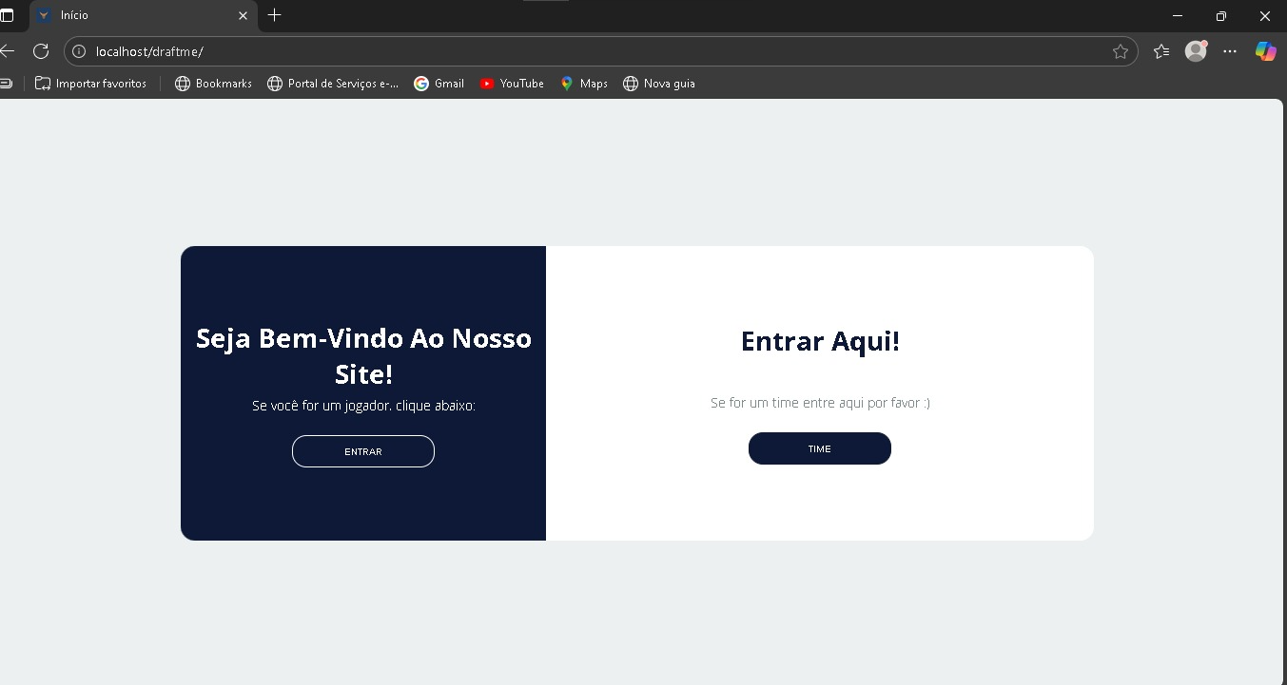

Fonte: Autores (2025).

2.2 Cadastro

A Figura 2 é apresentado a tela de cadastro de usuário (jogador), onde será necessário preencher todos os campos abaixo e confirmar o quadrado com a mensagem “Concordo com os Termos de Segurança”. E caso já tenha uma conta, poderá acessar diretamente o login.

Figura 2: Página referente ao cadastro de usuário.
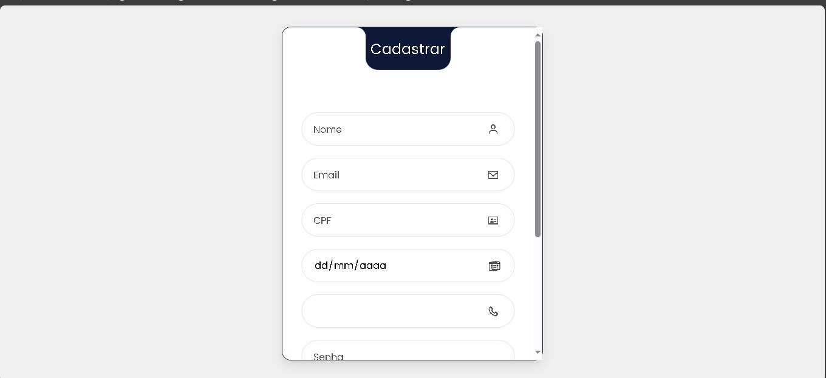

Fonte: Autores (2025).

2.3. Verificar E-mail

Na Figura 3 é apresentado a página de verificação por e-mail, que, caso o usuário perca sua senha do cadastro, poderá ser redirecionado para essa página. Onde dois campos estarão disponíveis, sendo eles o email do usuário e o código de verificação. O código será enviado pelo e-mail cadastrado, digitado no campo e verificado, o usuário pode logar no programa.

Figura 3: Página referente a verificação por e-mail.
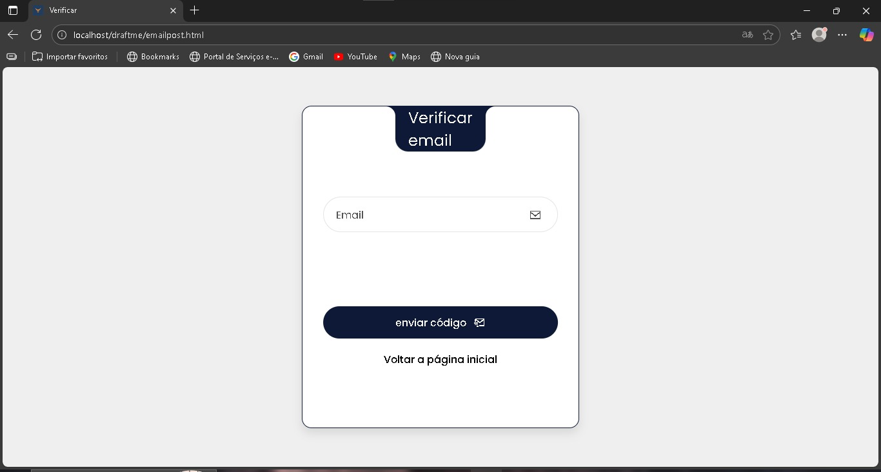

Fonte: Autores (2025).

2.4 Login

Na Figura 4 é apresentado a tela de “Login”, o usuário poderá acessar o programa principal através dessa tela, que será necessário preencher o campo de “Email” e “Senha”. Caso tenha esquecido a senha, acesse a legenda “Esqueceu sua senha?” Para redefinir uma nova senha, e se não tiver uma conta, acesse a opção de “Não tem uma conta ainda? Cadastrar ”.

Figura 4: Página referente ao login
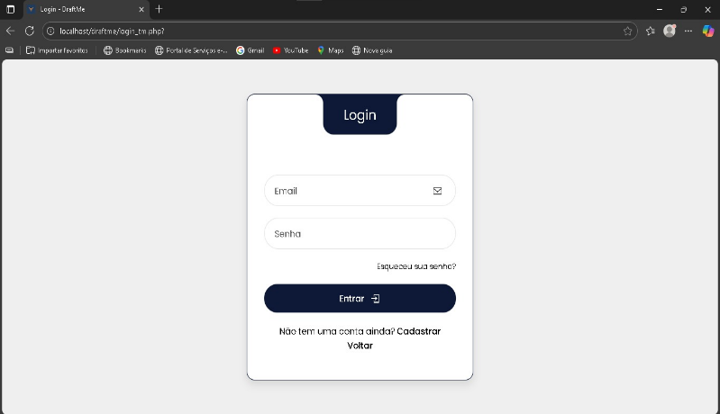

Fonte: Autores (2025)

2.5 Principal

A Figura 5 mostra a página principal “Home” da plataforma que foca como um feed de Postagens que permite ao usuário tanto acessar e buscar postagens de outros usuários, bem como criar sua própria.

Figura 5: Página referente a tela principal do programa.
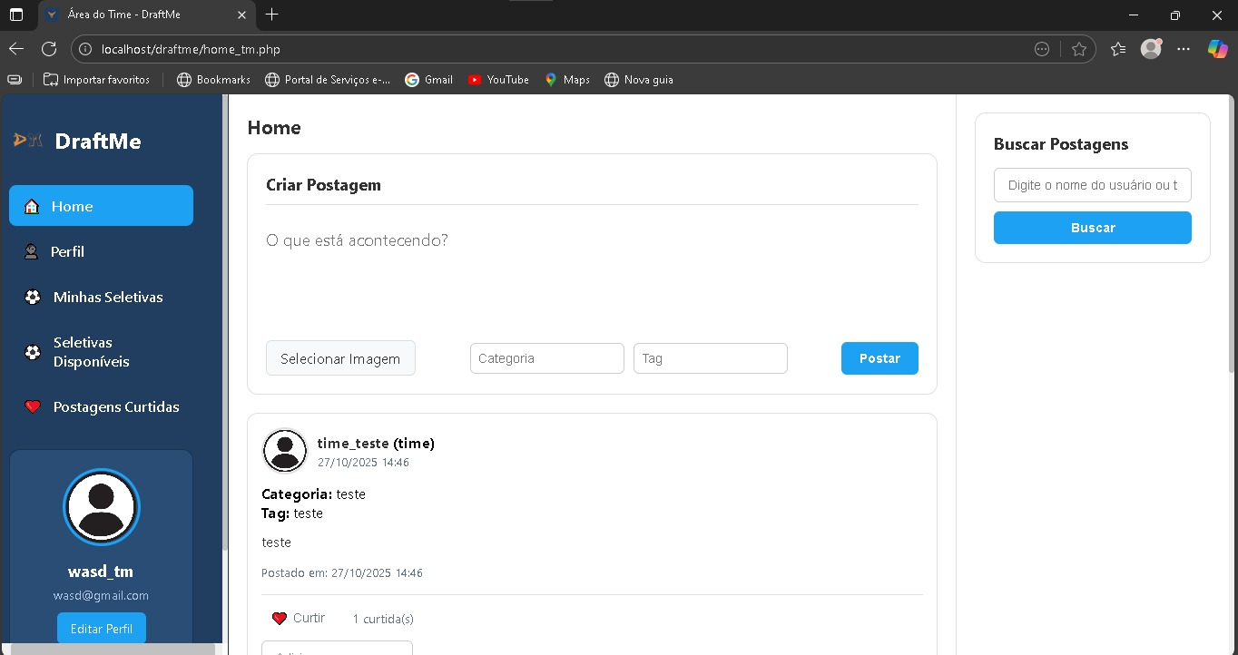

Fonte: Autores (2025)

2.6 Perfil

Na Figura 6 mostra a página de cadastro de perfil do usuário e a tela “Minhas Postagens”, que o permite conseguir ter acesso as postagens na plataforma e suas funcionalidades, como curtir, comentar e excluir a postagem.

Figura 6: Página referente ao Perfil do usuário.
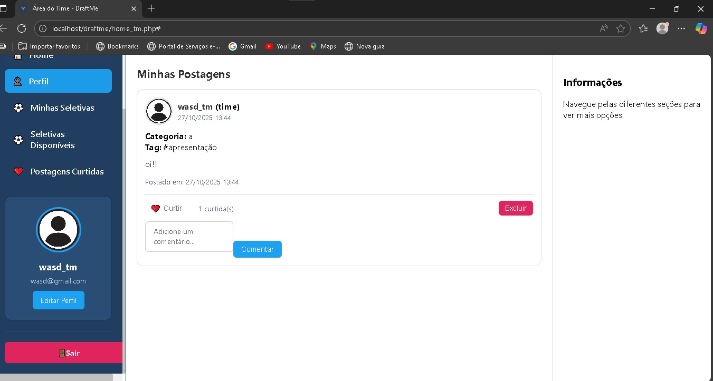

Fonte: Autores (2025).

2.7 Seletivas Disponíveis

Na Figura 7 é apresentado a página de “Seletivas Disponíveis”, que permite ao usuário visualizar as seletivas esportivas que estão disponíveis e suas informações.

Figura 7: Página referente a tela de Seletivas do programa.
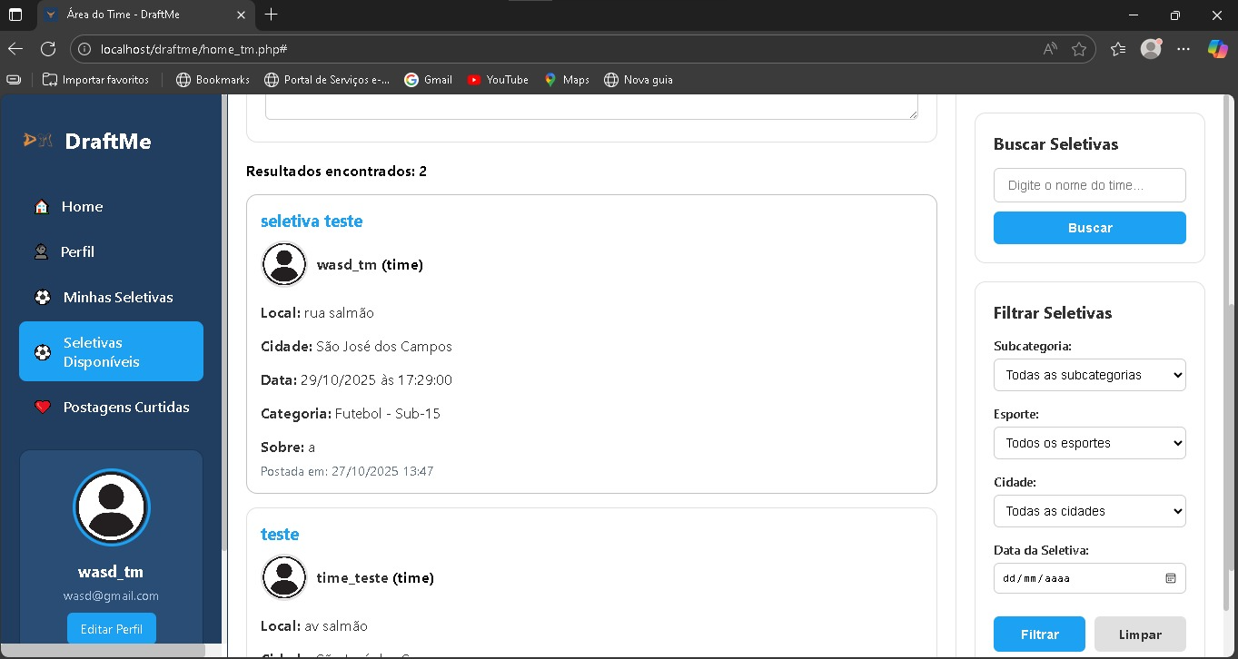
Fonte: Autores (2025).

2.8. Criar seletiva
A Figura 8 é semelhante ao tópico anterior, ao invés de apenas visualizar, essa página permite ao usuário (Time) criar sua seletiva.

Figura 8: Página referente a tela de criação de seletiva do programa.
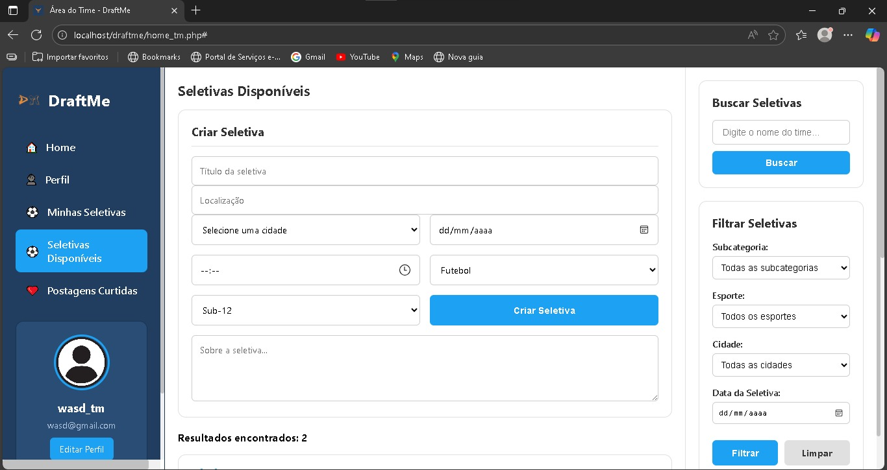
Fonte: Autores (2025).

2.9 Minhas Seletivas
A Figura 9 mostra a página “Minhas Seletivas”, que permite ao usuário (Time) acessar as seletivas que ele criou sendo possível visualizar os jogadores inscritos e excluir a seletiva.

Figura 9: Página referente a tela de edição das seletivas do programa.
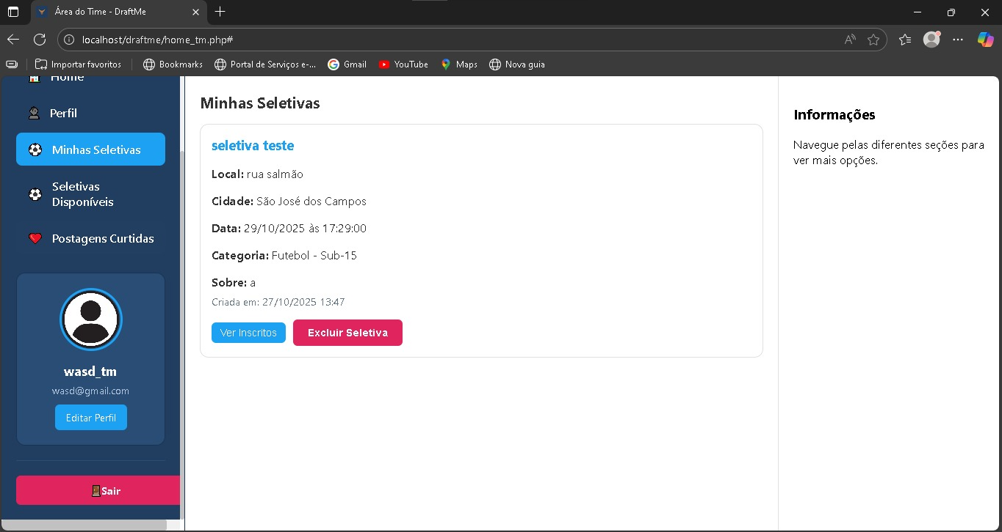
Fonte: Autores (2025).

2.10 Visualização de Perfis
A Figura 10 é apresentado a tela de visualização de perfis de usuários, sendo possível visualizar outros perfis cadastrados, cadastrados na plataforma e informações editadas pelo usuário de cada um desses perfis.

Figura 10: Página referente a tela de visualização de perfis do programa.
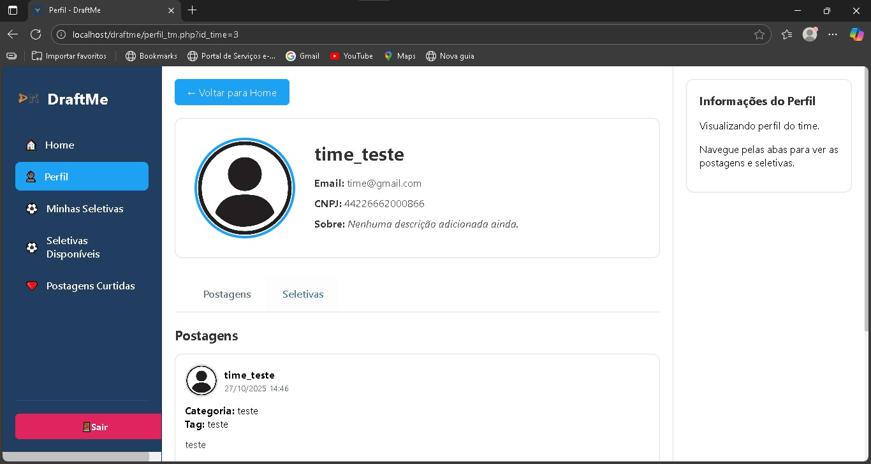

Fonte: Autores (2025).

2.11 Editar Perfil

Na Figura 11 e figura 12 mostra a página de edição do perfil do usuário, que possibilita ao mesmo modificar as informações de seu cadastro, permitindo a alteração do e-mail, nome do time e também campos opcionais como CNPJ e informações adicionais. O usuário também poderá alterar a imagem de seu perfil, possibilitando a escolha da imagem pelo computador e confirmando com upload que aparece abaixo do ícone da imagem.

Figura 11: Página referente a tela de edição do perfil.
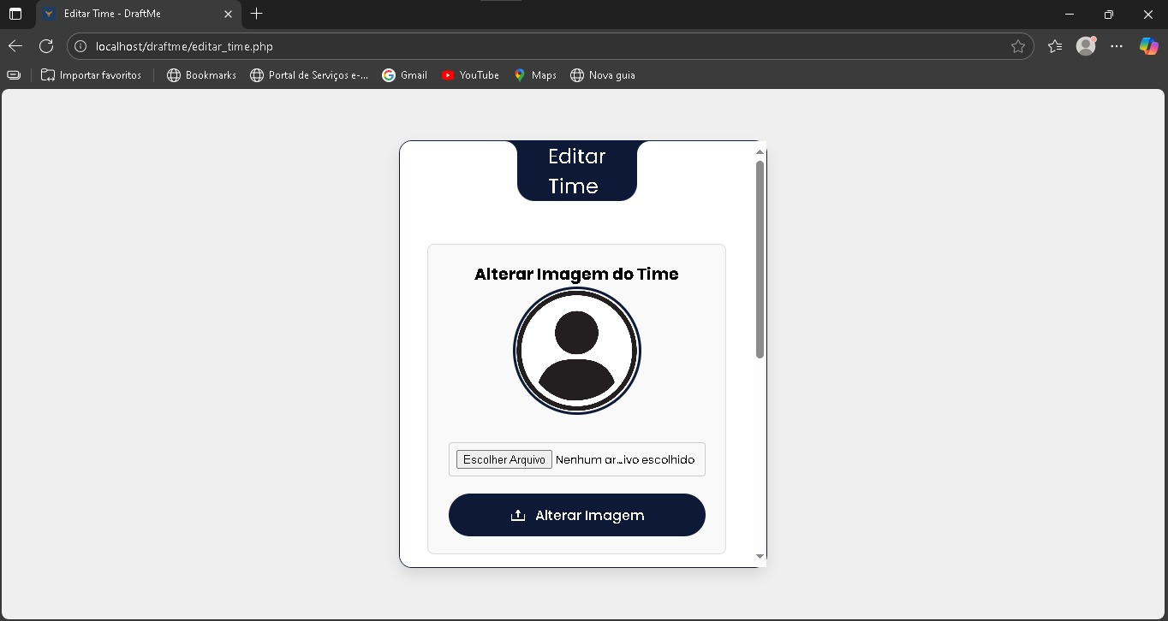
Figura 12: Página referente a continuação da tela de edição do perfil.
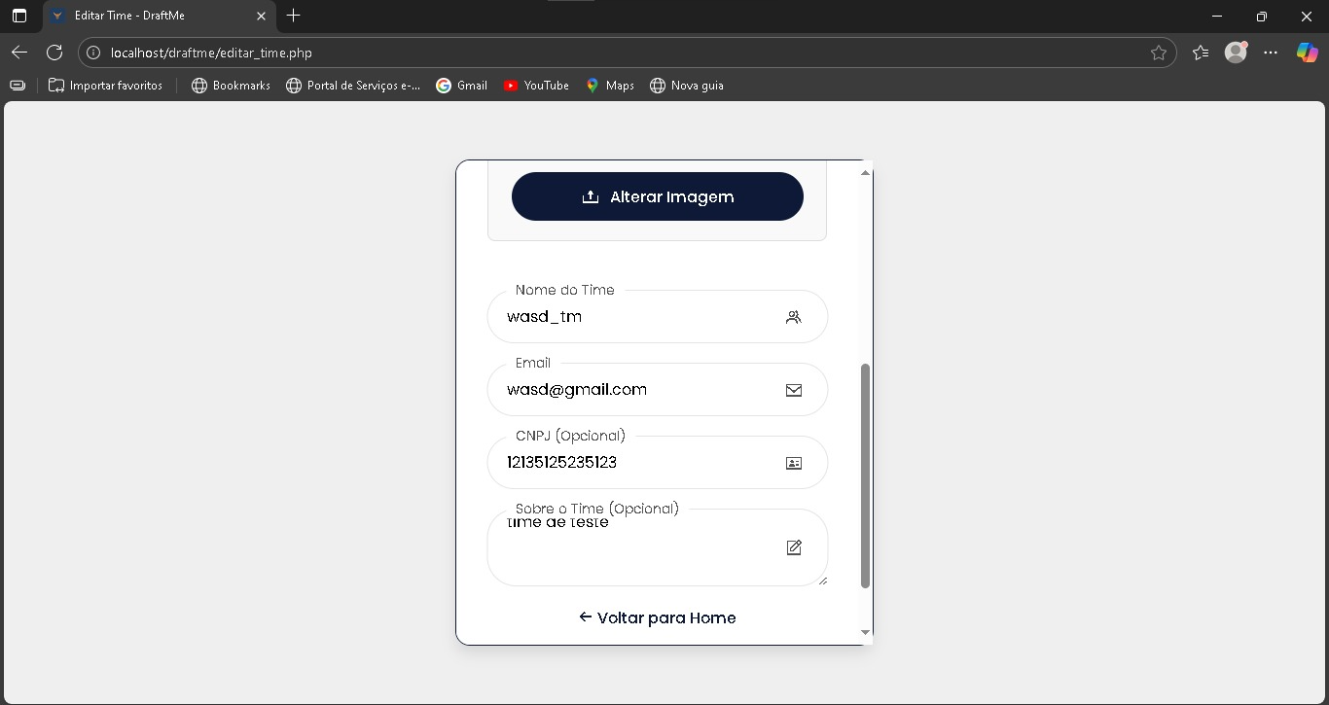
Fonte: Autores (2025).

2.12 Psicologia das Cores
É um estudo que se aprofunda no significado das cores na mente humana. A forma que a parte visual de uma logo, produto ou site, pois é nele que fica as primeiras impressões e os pressentimentos que o cliente sentirá na tomada de decisão em comprar ou não, que se deve ao uso das cores e como elas são estabelecidas na tela passam a intenção e o sentimento ao consumidor.
Além de passar uma emoção e comportamento no cliente, também é desenvolvido a identidade visual da logo de uma empresa alinha a outras partes da aparência seja uso de formas que remetem ao nome ou ramo da empresa, traz seu destaque no mercado como algo único que o consumidor consiga distinguir de outras do mesmo ramo.

Figura 13: Imagem referente a psicologia das cores.
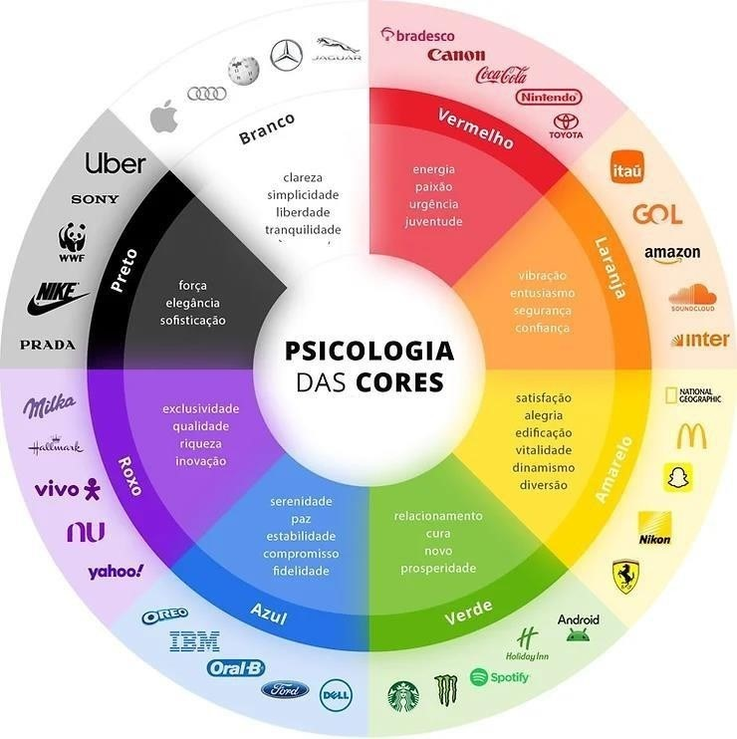

Fonte: https://www.amper.ag/post/a-influencia-das-cores-no-marketing-e-branding-a-psicologia-por-tras-das-decisoes-de-compra.

As cores representadas em nossa logo estão nas seguintes colocações:
- O preto é uma cor neutra que representa curiosidade, modernidade e elegância, usado por muitas marcas conhecidas por venderem produtos de luxo como Apple, Adidas e Nike. Fora ser uma cor que está na maioria dos objetos que usamos, como roupas, capas de celulares, óculos e entre outros;
- O azul é uma cor fria que representa valores presentes no esporte, como compromisso e fidelidade, é uma cor que traz suavidade, além de ser uma cor associada a jovialidade e que contrasta bem com as demais cores.
- O laranja é uma cor quente, que representa entusiasmo, confiança e energia, sendo uma cor muito associada e utilizada no esporte, é uma cor que entrega por completo os valores e princípios esportivos.

3.Desenvolvimento

3.1 Materiais e Métodos

Os materiais de estudo foram focados em sites de programação que disponibilizam exemplos e formas de programar o código do back-end em EJS, programar o front-end com uso do “bootstrap” e dar uma estilização boa para dispositivos desktop e para programar e configurar o BD (Banco de Dados) do “MySQL”, com o programa e rodá-lo em navegador.
Já o método utilizado como base foi usado o modelo cascata, de concentrar um ponto que dá em seguida em outro. Ou seja, iniciou com a database e tabelas do banco de dados para criar as informações necessárias para o cadastro e login de senha e a adição, alteração e atualização dos produtos registrados no programa. Para depois iniciar a programação do “back-end” ou o esqueleto do projeto para adição dos botões de cadastro e entrada para o programa, e entre as diversas funções que moldam o cadastro, alteração, exclusão, entrada e saída de produtos. E finalizando com a estilização do código, tornando as páginas intuitivas para o usuário conseguir se orientar pelo programa e trazer uma experiência agradável para aplicar em sua área de trabalho.

3.1.1 Softwares
- Para o funcionamento do programa é necessário a instalação dos programas: XAMPP v3.30.
- Node.js v22.11.0.
- Git 2.47.0. Windows.2 Visual Code Studio 1.95.3 MySQL Workbench 8.0.

3.1.2 Hardwares
O programa funciona em Web, mais específico em navegadores como Google Chrome, “Firefox”, “Microsoft Edge” e entre outros do tipo. O requisito do computador será baseado no processamento para a abertura do navegador e a conexão de rede.
Requisitos mínimos de Hardware:
- Sistema Operacional: Windows 8/10/11/Pro.
- Memória RAM: 4 GB (Gigabytes); Rede: velocidade de 5 MB/s (Megabits por segundo) ou 800 kbps (Kilobits por segundo).

3.1.3 Cronograma e Gerenciamento das Atividades

Na Figura 13 mostra o cronograma com o processo feito para o desenvolvimento do projeto durante o ano. A estrutura caracteriza as tarefas e seu início e fim ao decorrer de seus períodos.

Figura 14: imagem do cronograma de nosso projeto
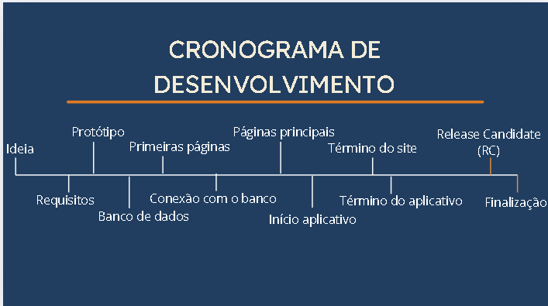
Fonte: Autores (2025).

3.2 Protótipo

O protótipo do projeto foi desenvolvido no “Figma”, que serviu como um portal entre a ideia e a realidade, tornando realidade os elementos pensados pelos intrigantes, e ao decorrer do desenvolvimento melhorá-lo para o projeto final.
Na Figura 15 é apresentado a tela de login de usuário na fase inicial feita no Figma.
E uma página que permite o usuário acessar a parte principal do programa.

Figura 15: Imagem referente ao login no protótipo do Figma.
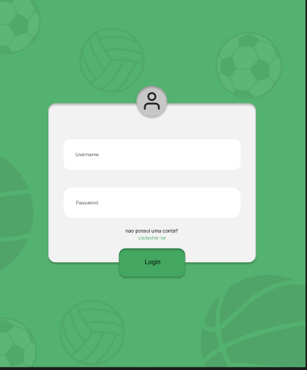
Fonte: Autores (2025).
Na Figura 16 é apresentado a tela de edição na fase inicial feita no Figma. Foi o visual para fazer a ideia se tornar realidade no desenvolvimento do front-end.

Figura 16: Imagem referente a edição do usuário no protótipo do Figma.
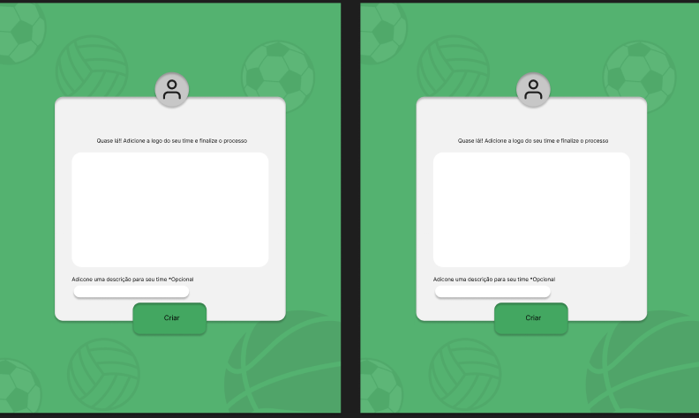
Fonte: Autores (2025).

Na Figura 17 é apresentado a tela de cadastro na fase inicial feita no Figma. Essa foi a base inicial para o cadastro de usuário.

Figura 17: Imagem referente a tela de cadastro no protótipo do Figma.
Fonte: Autores (2025)

3.3 Diagrama de Caso de Uso (DCU)
O diagrama de caso de uso em UML tem como finalidade representar as formas pelas quais o usuário interage com o sistema. Conforme apresentado na Figura 17, o diagrama evidencia os diferentes tipos de usuários da plataforma e as possíveis ações que podem realizar.
No diagrama da Figura 18 tem a demonstração das ações que os times e os jogadores podem realizar nas aplicações de nosso site, como as ações básicas de criação, edição e exclusão de contas, tendo o diferencial com os times podendo criar lista de jogadores e criação de seletivas e o jogadores podendo se inscrever nas mesmas.
Figura 18: imagem do diagrama de casos de uso
Fonte: Autores (2025).

3.3 Manual do Aplicativo

3.3.1 Pagina Inicial
A Figura 19 mostra a página inicial do aplicativo, que é a tela de login. A tela permite que o usuário faça login por meio de seu e-mail e senha ou então se cadastre caso não possua uma conta, tendo a opção tanto para jogador quanto para time.

Figura 19: Tela referente a página inicial.
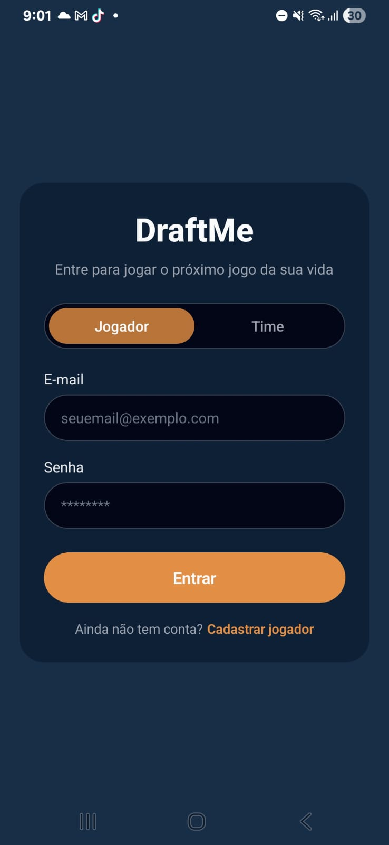

Fonte: Autores (2025).

3.3.2 Página de Login

Na Figura 20, como já mencionado, é mostrado a página de login, com campos de e-mail e senha. Responsável pela funcionalidade da validação em relação aos campos de preenchimento após a confirmação do usuário em relação aos dados.

Figura 20: Tela referente a página de login.

Fonte: Autores (2025).

3.3.3 Cadastro do Usuário

A Figura 21 é apresentado a página de cadastro do usuário com os campos do formulário, detalhamento dos próprios, e também o funcionamento do preenchimento, validação das informações e encaminhamento para as páginas referente ao processo for bem-sucedido ou não.

Figura 21: Tela referente a página de cadastro de usuário.

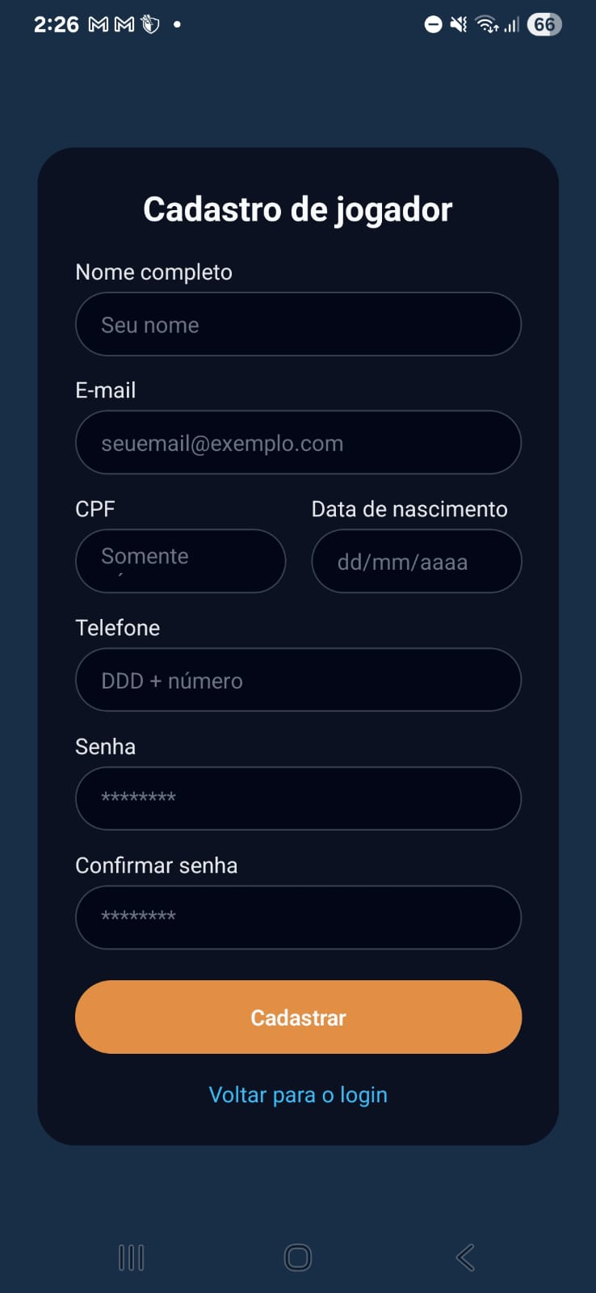

Fonte: Autores (2025).

3.3.4 Página Principal

A Figura 22 apresenta a página principal, que foca principalmente no feed de postagens e em direcionar os acessos de forma simples de entender e botões para outras páginas e funções.

Figura 22: Tela referente a página principal, o Feed.
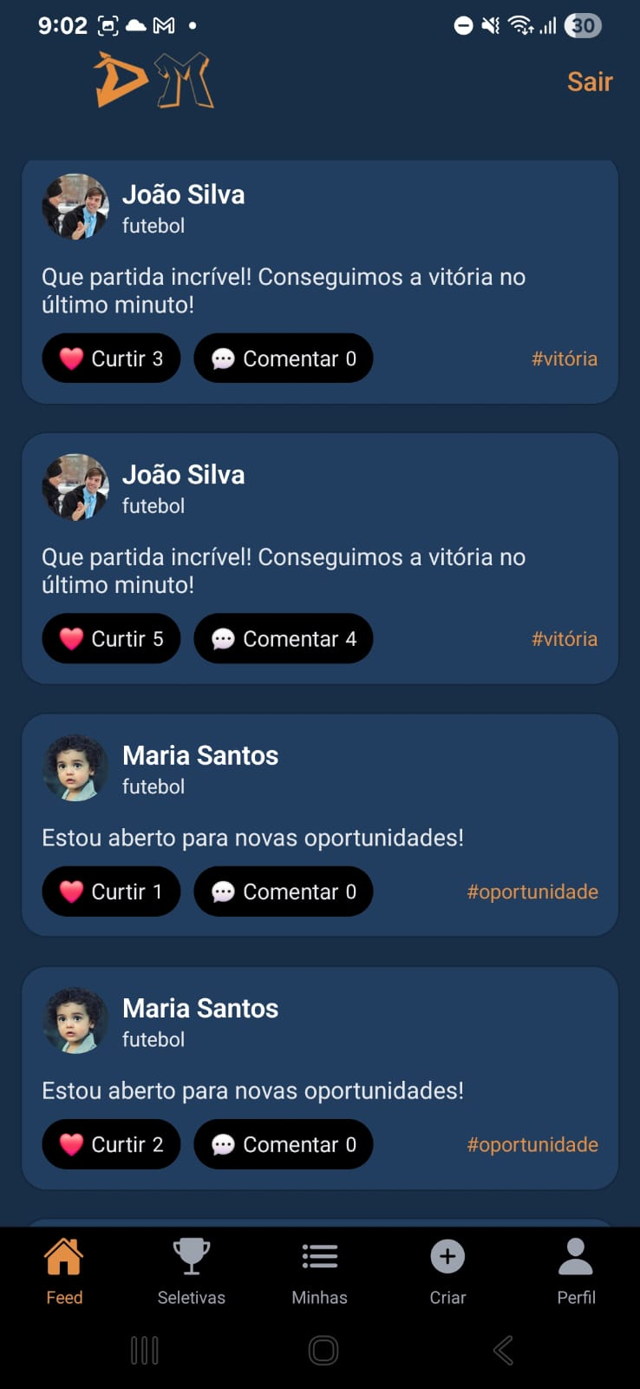

Fonte: Autores (2025).

3.3.5 Minhas Seletivas

A Figura 23 mostra a tela referente a página de Minhas Seletivas, que mostra as seletivas que o jogador se inscreveu, bem como as informações relacionadas as mesmas e a função de cancelar a inscrição.

Figura 23: Página referente a Minhas Seletivas.
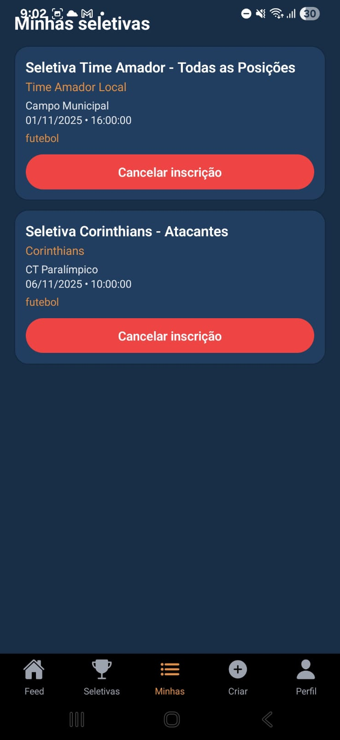
Fonte: Autores (2025).

3.3.6 Editar Perfil

A Figura 24 mostra a página de editar o perfil de usuário, permitindo que este possa realizar alterações nas informações de seu perfil.

Figura 24: Tela referente a página de Editar Perfil.
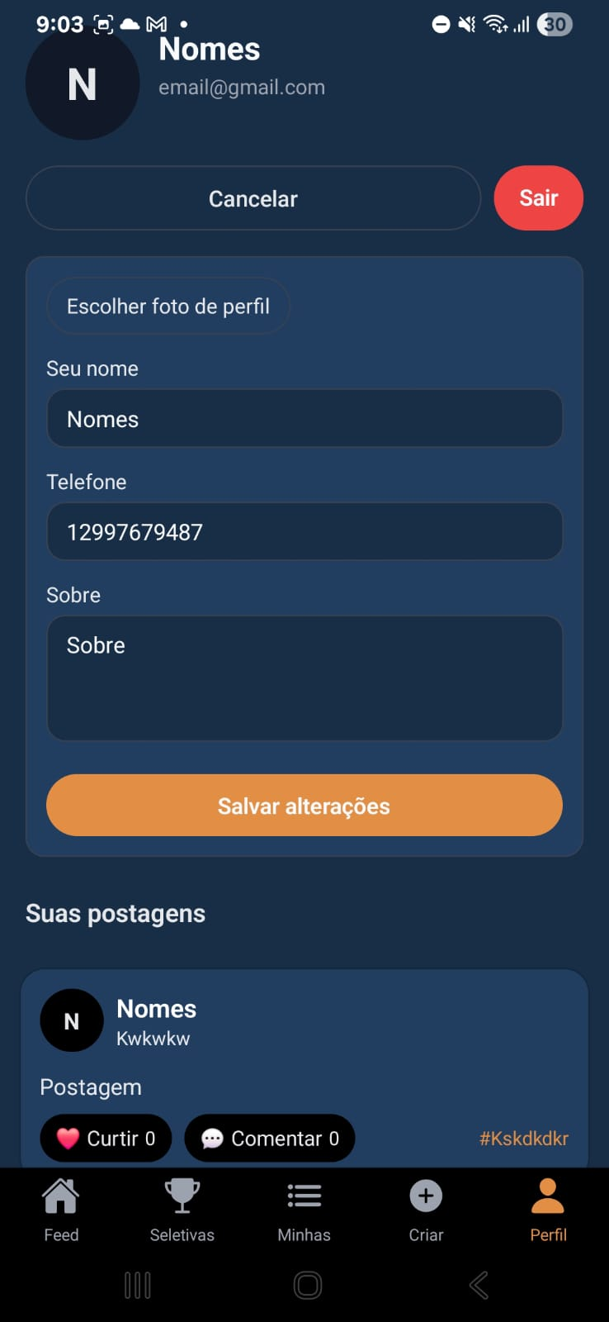

Fonte: Autores (2025).

3.3.7 Criar Seletivas

As Figuras a seguir apresentam partes referentes a todo o processo de criação de seletivas por parte dos times e acesso a estas pelos jogadores, incluindo todos os dados e informações relacionado a cada seletiva.

Figura 25: Tela referente a criação de seletivas, para o perfil de Times.
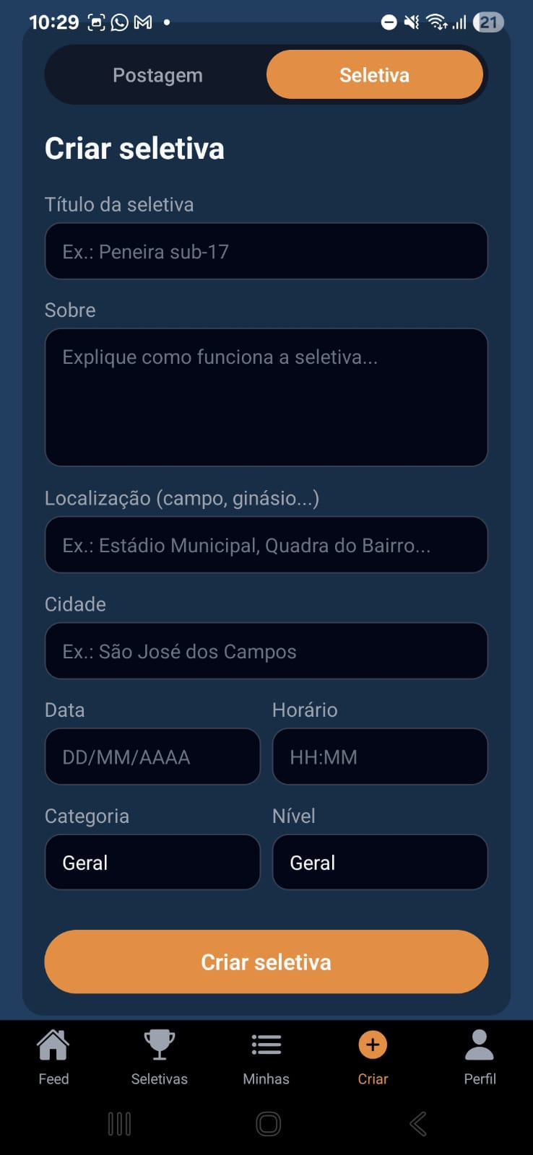

Fonte: Autores (2025).

Figura 26: Tela referente a página de Seletivas.
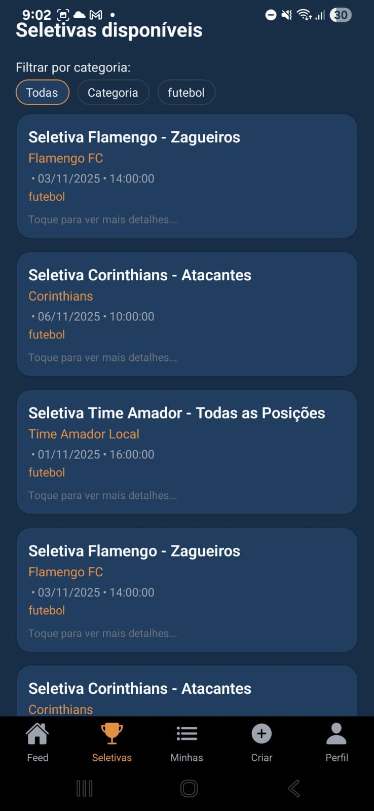

Fonte: Autores (2025).

Figura 27: Tela referente as Seletivas do Time.
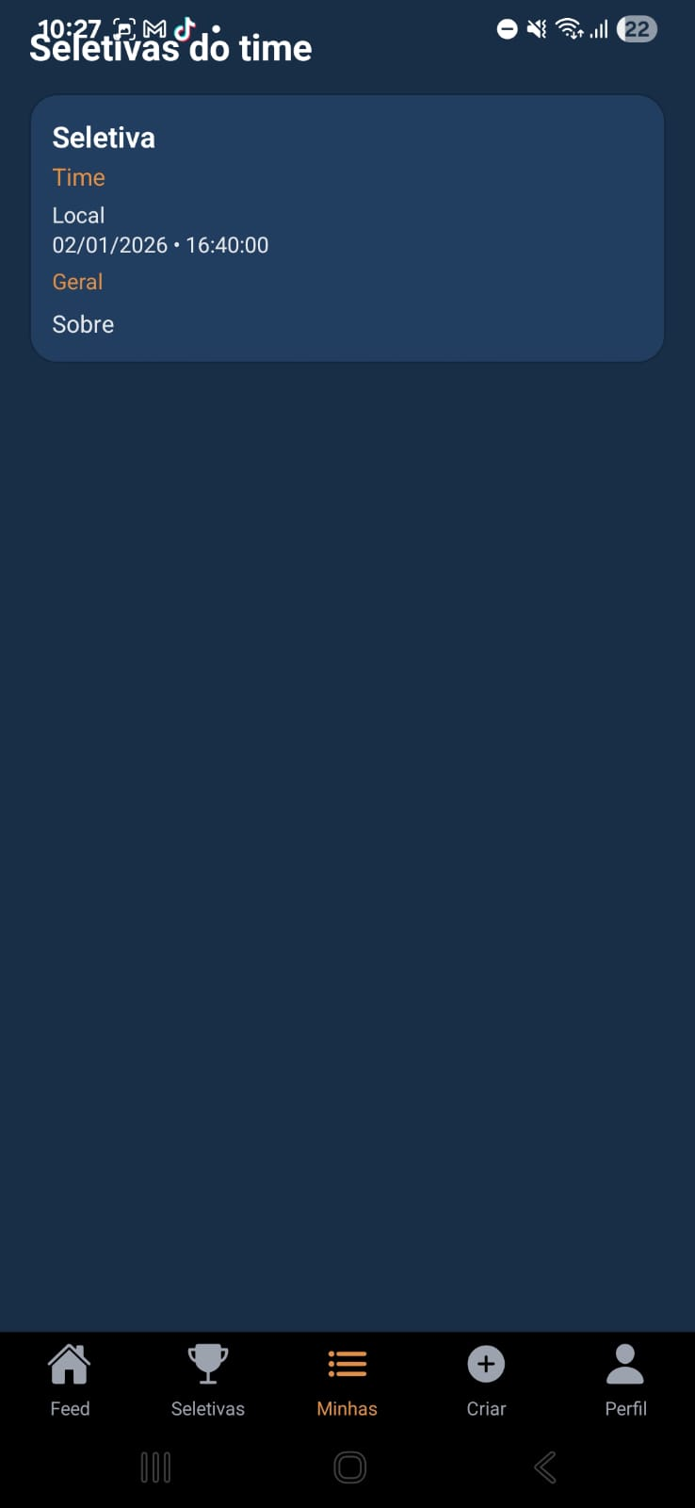

Fonte: Autores (2025).

3.3.8 Criar Postagens

Na Figura 28 mostra a página de criar postagens, tanto por parte dos jogadores quanto pelos times, incluindo o preenchimento de seus demais dados.

Figura 28: Tela referente a página de Criar postagem.

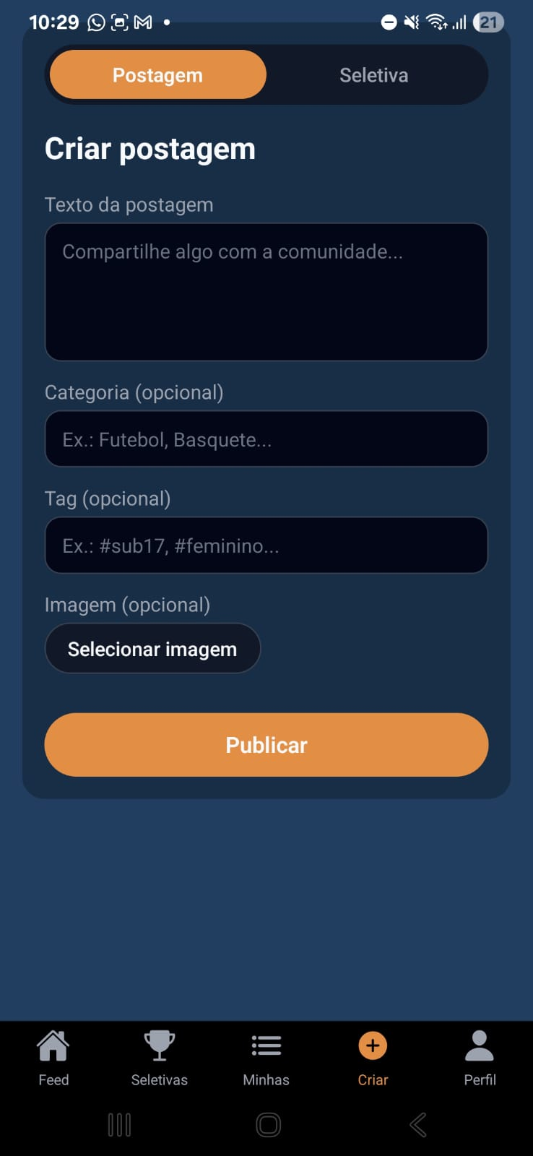

Fonte: Autores (2025).

4. CONCLUSÂO

O desenvolvimento do DraftMe consolidou uma solução viável e funcional para conectar atletas e clubes por meio de uma plataforma intuitiva e organizada. O projeto apresentou clareza técnica na definição das telas, estruturação das funcionalidades e construção do fluxo de navegação, garantindo coerência e facilidade de uso.
A implementação proposta também demonstrou capacidade de expansão, permitindo a adaptação do sistema conforme novas demandas surgirem. A escolha das tecnologias, aliada a uma arquitetura simples e eficaz, assegura manutenção facilitada e evolução contínua do projeto.
Dessa forma, o DraftMe estabelece uma base sólida para o aperfeiçoamento de recursos futuros e reforça seu potencial como ferramenta digital voltada à exposição e descoberta de novos talentos esportivos.

5 REFERÊNCIAS

Escola DNC. MySQL Workbench: entenda o que é e como funciona. 2024. Disponível em:<https://www.escoladnc.com.br/blog/introducao-ao-mysql-workbench- umaferramenta-poderosa-para-desenvolvedores-e-administradores-de-banco-de- dados/>.
Acesso em: 23 de junho de 2024.

GADO, Wesley. Utilizando template engine EJS com Node.js. 2022. Treinaweb. Disponível em:<https://www.treinaweb.com.br/blog/utilizando-template- engine-ejs-comnode-js#:~:text=O%20EJS%20>. Acesso em: 23 de junho de 2024.

OLIVEIRA, Lindomar Subtil de; HATAKEYAMA, Kazuo. Um estudo sobre a implantação de sistemas ERP. 2012. UTFPR e UNISINOS. Disponível em:
<https:/pt>. Acesso em: 14 de maio de 2024.

Oracle. O que é um Banco de Dados?. 2024. Disponível em:
<https://www.oracle.com/br/database/what-is-database/>. Acesso em: 24 de agosto de 2024.
CENTRO PAULA SOUZA. Diretrizes e orientações para elaboração de documentos técnicos e acadêmicos.
Documentação oficial das tecnologias utilizadas no desenvolvimento da plataforma DraftMe.
Materiais, instruções e suporte fornecidos pelo professor orientador ao longo do projeto.

